BİRİM FİYAT TEKLİF CETVELİ

İdarenin Adı :Spor Bilimleri Fakültesi
Doğrudan Temin Numarası :23DT1433712
Malın Adı :Endüstriyel Sürgülü Merdiven, Matkap ve Barel Alımı

 | A |  |  | B
Sıra No | Mal Kaleminin Adı ve Kısa Açıklaması | Birimi | Miktarı | Teklif Edilen Birim Fiyat (Para birimi belirtilerek) | Tutarı (Para birimi belirtilerek) | İstekli Bilgileri
1 | Endüstriyel Çift Sürgülü Merdiven | adet | 1
2 | Akülü Darbeli Vidalama Matkabı | adet | 1
3 | Darbeli Matkap (Elektrikli) | adet | 1
4 | Kapı Kilidi (68 mm) | adet | 12
Toplam Tutar (K.D.V Hariç)

Adı - SOYADI / Ticaret unvanı
Kaşe ve İmza

TEKNİK ŞARTNAME
[4 KALEM MALZEME ALIMI]

- İŞİN KONUSU:
Fakültemizde kullanılmak üzere aşağıda adları, teknik özellikleri, ölçüleri ve talep miktarları belirtilen toplam 4 kalem malzeme satın alınacaktır.

- TANIMLAR: Bu şartnamede;
Spor Bilimleri Fakültesi : İdare
İhaleye İştirak Etmek İsteyen Firmalar : İstekli
Üzerine İhale Yapılan ve Sözleşme İmzalanan İstekli : Yüklenici

olarak tanımlanacaktır.

- TEKLİFİN VERİLECEĞİ ADRES:
e-posta : sporbilimleri@usak.edu.tr
Elden: Uşak Üniversitesi, Spor Bilimleri Fakültesi, Bir Eylül Yerleşkesi İzmir Yolu 8. Km UŞAK
Önemli Not: Teklif verilen ürünün kataloğu da teklife eklenecektir.

- SATIN ALINACAK MAL KALEMLERİ LİSTESİ:
Satın alınacak malzemelerin adları ve talep miktarının gösteren liste aşağıya çıkarılmıştır.

MALZEME İHTİYAÇ LİSTESİ

S.N. | Malın / İşin Adı | Birim | Miktar
1 | Endüstriyel Çift Sürgülü Merdiven | Adet | 1
2 | Akülü Darbeli Vidalama Matkabı | Adet | 1
3 | Darbeli Matkap | Adet | 1
4 | Kapı Kilidi | Adat | 12

- TEKNİK ÖZELLİKLER:

ENDÜSTRİYEL ÇİFT SÜRGÜLÜ MERDİVEN

Modeli : Endüstriyel
Basamak Sayısı : 2x7 basamak
Açık Ölçü : 193x41x10 cm
Maksimum Açık Ölçü : 301 cam
Genişlik : 35.5 cm
Yükseklik : 193 cm
Derinlik : 10 cm
Ağırlık : 16.6 kg
Taşıma Kapasitesi : 150 kg
Renk : Metalik Gri
Malzeme : Alüminyum
Garanti Süresi : 2 yıl
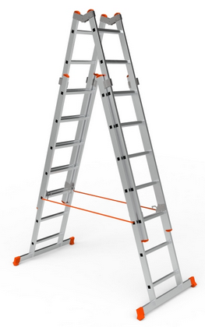

AKÜLÜ DARBELİ VİDALAMA MATKABI

Modeli : Darbeli
Tork Ayarı : 20
Tork Gücü : 35 nm
Motor Tipi : Akülü
Güç : 1 Waatt
Voltaj : 18 Volt
Garanti Süresi : 2 yıl

AKÜLÜ DARBELİ VİDALAMA MATKABI

Modeli : Darbeli Matkap
Darbe Oranı : 0-47600 darbe/dk
Yüksüz Hızı : 2800 dv/dk
Motor Tipi : Elektrikli
Paket İçeriği : Derinlik mesnedi 210 mm, Anahtarsız mandren 13 mm, ilave
tutamak, alet çantası
Garanti Süresi : 2 yıl

KAPI KİLİDİ

Boyut : 68 mm (korozyona eskimeye dayanıklı)
Anahtar Sayısı : 3 adet

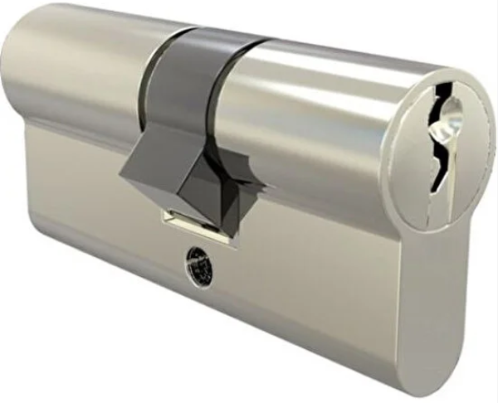

- TESLİM YERİ VE SÜRESİ
Satın alınacak malzemeler, siparişe müteakip 7 (yedi) gün içerisinde yüklenici tarafından (Uşak Üniversitesi, Spor Bilimleri Fakültesi, Bir Eylül Yerleşkesi İzmir Yolu 8. Km Merkez/UŞAK) adresine teslim edilecektir.

- TESLİMATTAKİ AMBALAJ ŞEKLİ ve İŞARETLEME
Teslim edilecek malzemeler, zarar görmeyecek şekilde orijinal ambalajında olacaktır. Malzemelerin tamamı yeni, hiç kullanılmamış, arızasız ve kusursuz olacaktır.

Not:
- Teklifler Türk Lirası (TL) cinsinden KDV hariç olarak verilecektir.
- Teklif mektupları kaşeli ve imzalı olacaktır. Kaşeli ve imzalı olmayan teklifler değerlendirmeye alınmayacaktır.
- Ödeme esnasında % 0,948 oranında KDV hariç tutar üzerinden damga vergisi kesilecektir.
- Nakliye, hamaliye, işçilik, montaj vb. giderler yükleniciye aittir.
- Mal/hizmetlerin, tamamına teklif esastır.
- Teklif verilen ürünün kataloğu da teklife eklenecektir.
- Hizmet alımı, bakım onarım, baskı ve cilt giderleri gibi ödemelerde KDV tevkifatı uygulanacaktır.
- İdare mal/hizmet alımını gerekçe göstermeksizin iptal etme hakkına sahiptir.
- Teknik şartnameye uygun olmayan ve muayene kabulü yapılmayan mal/hizmetler kabul edilmeyecektir.
- Teklif veren firmalar vermiş olduğu teklif ile teknik şartnameyi kabul ve taahhüt etmiş sayılır.
- Teklifler 08/12/2023 Cuma günü saat 14.00 ’a kadar elden ya da sporbilimleri@usak.edu.tr adresine e-posta ile kaşeli ve imzalı olarak ulaştırılacaktır. Teklif verme süresi içerisinde gönderilmeyen teklifler değerlendirmeye alınmayacaktır.
- Firma kaşesinde bulunan VKN veya TCKN numaraları okunaklı olacak şekilde basılmalıdır. Gerekirse boş bir alana ikinci defa kaşe vurulabilir.
- Tekliflerin birim fiyat cetveline uygun olmaması halinde verilen teklif değerlendirme dışı bırakılacaktır.
- Mal/hizmetler siparişe müteakip 7 (yedi) gün içerisinde yüklenici tarafından (Uşak Üniversitesi, Spor Bilimleri Fakültesi, Bir Eylül Yerleşkesi İzmir Yolu 8. Km Merkez/UŞAK) adresine teslim edilecektir.
- Üniversitemiz e-fatura mükellefidir. Yüklenici firmadan e-fatura mükellefi olanlar faturalarını e-fatura olarak kesecektir.

